ΕΛΛΗΝΙΚΗ ΔΗΜΟΚΡΑΤΙΑ  ΥΠΟΥΡΓΕΙΟ ΠΑΙΔΕΙΑΣ  ΔΙΑ ΒΙΟΥ ΜΑΘΗΣΗΣ ΚΑΙ ΘΡΗΣΚΕΥΜΑΤΩΝ  ------ | 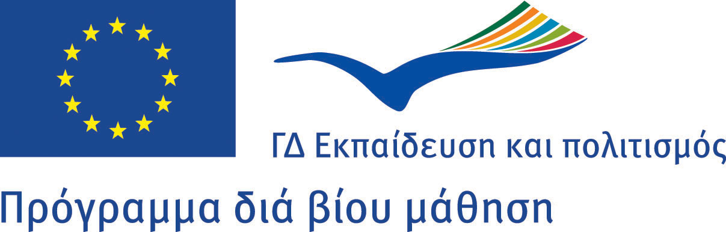  Leonardo da Vinci
ΙΔΡΥΜΑ ΚΡΑΤΙΚΩΝ ΥΠΟΤΡΟΦΙΩΝ
(Ι.Κ.Υ.)
ΔΙΕΥΘΥΝΣΗ ΕΙΔΙΚΩΝ ΠΡΟΓΡΑΜΜΑΤΩΝ ΔΙΕΘΝΩΝ ΥΠΟΤΡΟΦΙΩΝ
ΤΜΗΜΑ ΠΡΟΓΡΑΜΜΑΤΩΝ ΕΥΡΩΠΑΪΚΗΣ ΕΝΩΣΗΣ
------

ΑΝΑΚΟΙΝΩΣΗ

Το Ίδρυμα Κρατικών Υποτροφιών-Εθνική Μονάδα του Προγράμματος Δια Βίου Μάθηση ανακοινώνει την πραγματοποίηση Θεματικού Σεμιναρίου (Thematic Seminar) για το έτος 2011 με θέμα:

«Ενθαρρύνοντας την ευρωπαϊκή εξωστρέφεια
των Eλληνικών Mικρομεσαίων Eπιχειρήσεων
- Το πρόγραμμα Leonardo da Vinci ως μοχλός ανάπτυξης»

στο πλαίσιο του τομεακού προγράμματος Leonardo da Vinci, που θα λάβει χώρα την Παρασκευή 25 Νοεμβρίου 2011, σε κεντρικό ξενοδοχείο της Αθήνας.

Περαιτέρω πληροφορίες σχετικά με το περίγραμμα, το πρόγραμμα και τον τόπο του σεμιναρίου θα ανακοινωθούν σύντομα.

- Η Εθνική Μονάδα - ΙΚΥ θα καλύψει το κόστος μετακίνησης για ένα άτομο ανά φορέα που θα δηλώσει ενδιαφέρον συμμετοχής.

Παρακαλούνται οι ενδιαφερόμενοι να αποστείλουν το δελτίο συμμετοχής που ακολουθεί
έως τις 18-11-2011 στην ηλεκτρονική διεύθυνση mmaselou@iky.gr ή με fax στο 2103221863.

ΕΛΛΗΝΙΚΗ ΔΗΜΟΚΡΑΤΙΑ  ΥΠΟΥΡΓΕΙΟ ΠΑΙΔΕΙΑΣ  ΔΙΑ ΒΙΟΥ ΜΑΘΗΣΗΣ ΚΑΙ ΘΡΗΣΚΕΥΜΑΤΩΝ  ------ |   Εκπαίδευση και Πολιτισμός  Πρόγραμμα Δια Βίου Μάθηση  LEONARDO DA VINCI
ΙΔΡΥΜΑ ΚΡΑΤΙΚΩΝ ΥΠΟΤΡΟΦΙΩΝ
(Ι.Κ.Υ.)
ΔΙΕΥΘΥΝΣΗ ΕΙΔΙΚΩΝ ΠΡΟΓΡΑΜΜΑΤΩΝ ΔΙΕΘΝΩΝ ΥΠΟΤΡΟΦΙΩΝ
ΤΜΗΜΑ ΠΡΟΓΡΑΜΜΑΤΩΝ ΕΥΡΩΠΑΪΚΗΣ ΕΝΩΣΗΣ
------

ΙΔΡΥΜΑ ΚΡΑΤΙΚΩΝ ΥΠΟΤΡΟΦΙΩΝ - ΕΘΝΙΚΗ ΜΟΝΑΔΑ
ΠΡΟΓΡΑΜΜΑ ΔΙΑ ΒΙΟΥ ΜΑΘΗΣΗ / LEONARDO DA VINCI
Θεματικό Σεμινάριο

«Ενθαρρύνοντας την ευρωπαϊκή εξωστρέφεια των Eλληνικών Mικρομεσαίων Eπιχειρήσεων
- Το πρόγραμμα Leonardo da Vinci ως μοχλός ανάπτυξης»

Παρασκευή 25 Νοεμβρίου 2011

ΔΕΛΤΙΟ ΣΥΜΜΕΤΟΧΗΣ

Φορέας ____________________________________________________________________________

Ονοματεπώνυμο _____________________________________________________________________
Ταχ. Διεύθυνση ______________________________________________________________________
Τ.Κ. ________________ Πόλη ___________________________________________________________
e-mail ____________________________________ Τηλέφωνο _________________________________

i Μαρία Μασέλου
É 210 37 26 315
Ê 210 32 21 863
Â mmaselou@iky.gr

